Отчёт по лабораторной работе №5

Операционные системы

Арбатова Варвара Петровна

Содержание

# 1 Цель работы

Настройка рабочей среды, установка менеджера паролей pass

# 2 Задание

Установка и настройка менеджера паролей pass, настройка управления файлами конфигурации, установка дополнительного по

# 3 Теоретическое введение

Менеджер паролей pass — программа, сделанная в рамках идеологии Unix. Также носит название стандартного менеджера паролей для Unix (The standard Unix password manager).

# 4 Выполнение лабораторной работы

## 4.1 Установка менеджера паролей pass

Скачиваю pass

Скачиваю pass

Рис. 1: Скачиваю pass

Скачиваю gopass

Скачиваю gopass

Рис. 2: Скачиваю gopass

Просматриваю список ключей GPG

Просмотр списка ключей

Рис. 3: Просмотр списка ключей

Инициализирую хранилище

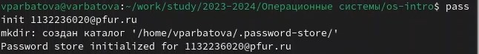

Рис. 4: Инициализация хранилища

Создаю структуру git

Создание структуры git

Рис. 5: Создание структуры git

Создаю новый репозиторий

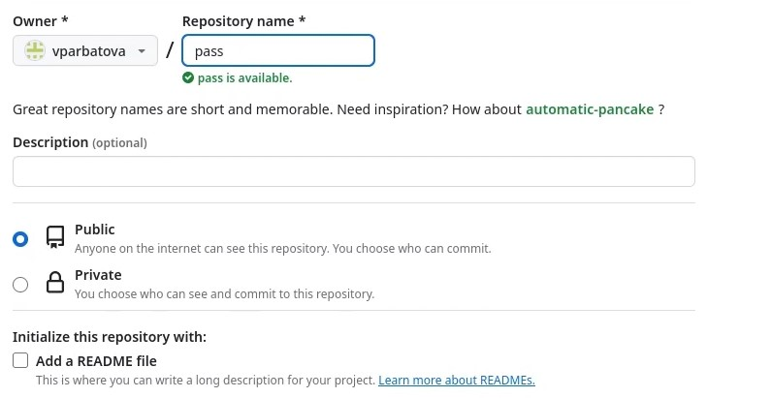

Рис. 6: Создание репозитория

7-8: Синхронизирую

Синхронизация Синхронихация

Коммичу изменения вручную

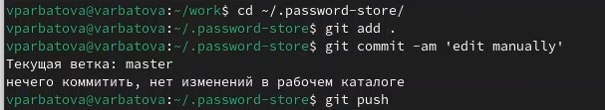

Рис. 7: Коммиты

Проверяю статус изменений

Проверка статуса изменений

Рис. 8: Проверка статуса изменений

11-12: Устанавливаю интерфейс взаимодействия с броузером - native messaging

Установка интерфейса Установка интерфейса

Создала файл, на который буду ставить пароль, затем - задаю этот пароль, отображаю его и заменяю на генерируемый автоматически

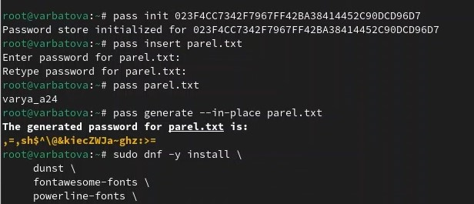

Рис. 9: Пароль на файл

14-16: Установка шрифтов. Я забыла скриншот сделать, но до этого было установлено по

Установка шрифтов Установка шрифтов Установка шрифтов

Устанавливаю бинарный файл

Установка бинарного файла

Рис. 10: Установка бинарного файла

Создаю свой репозиторий для конфигурационных файлов на основе шаблона

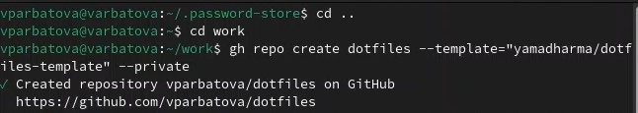

Рис. 11: Создание совего репозитория

Инициализирую chezmoi с моим репозиторием

Инициализирую chezmoi

Рис. 12: Инициализирую chezmoi

Проверяю, какие изменения внесены в домашний каталог

Проверка изменений

Рис. 13: Проверка изменений

Меня устроили внесенные изменения

Выполняю указания

Рис. 14: Выполняю указания

# 5 Выводы

# Список литературы